**第二单元平行四边形的初步认识**

**2.2 平行四边形的认识**

**【基础巩固】**

**一、选择题**

1．表示把平行四边形变成长方形的是（   ）图。

A．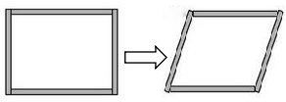 B．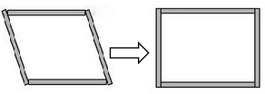

2．沿着下面每张长方形纸上的虚线剪一剪、拼一拼，不能拼出平行四边形的是（   ）。

A． B． C．

3．用同样长的小棒摆两个独立的平行四边形，至少要（   ）根小棒。

A．4 B．6 C．8

4．用6根同样长的小棒不能摆出哪个图形？（   ）

A．三角形 B．平行四边形 C．正方形

5．下面的图形中有（   ）个平行四边形。

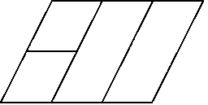

A．4 B．6 C．8

**二、填空题**

6．下面图形中，( )是长方形，( )是正方形，( )是平行四边形，这三种图形都是( )边形。

①        ②        ③        ④

7．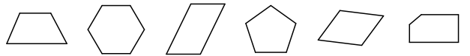

上面的图形中，平行四边形有_______个，五边形有_______个，从左数起，第2个是_______形。

8．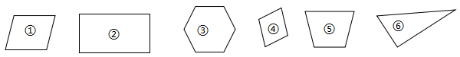

上面的图形中，( )是平行四边形（填图形的序号）。③号图形是( )边形。

9．按图折一折，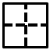折成了( )个( )形，折成了( )个( )形。

10．数一数，图中共有( )个长方形，( )个三角形，( )个平行四边形。

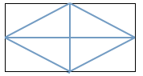

**【能力提升】**

**三、作图题**

11．（1）把下边的平行四边形补画完整。

（2）再在点子图上画一个五边形。

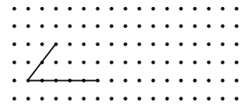

**四、解答题**

12．左图是（   ）边形，在图中画一条线段，把它分成两个四边形。

13．画一画：在下面的平行四边形内画一条线，将这个平行四边形分成两部分．

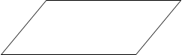

想一想：上面的平行四边形被分成了（  ）形和（   ）形．

（填图形名称）

**参考答案**

1．B

2．C

3．C

4．C

5．C

6．④     ②     ①     四

7．2     2     六边

【解析】

【详解】

对边平行且相等的四边形为平行四边形，多边形中，有4个边为四边形，5条边的是五边形，6条边的是六边形，所以，从左边数，第一个是四边形或者梯形（只有一组对边平行的四边形），第二个是六边形，第三个是平行四边形，第四个是五边形，第五个是平行四边形，第六个是五边形。

8．①④     六

9．4     四边     2     平行四边

10．9     12     1

11．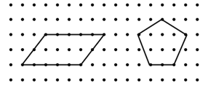

12．六；



13．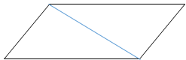；三角形；三角形